**ACCORD NEGOCATION ANNUELLE OBLIGATOIRE 2021**

**SAMAT ATLANTIQUE**

**ENTRE**

**La société SAMAT ATLANTIQUE,** société par actions simplifiées, au capital de 700 000 Euros, dont le siège social est à La Haute Lande 44260 PRINQUIAU, immatriculée au Registre du Commerce et des Sociétés de Saint-Nazaire sous le numéro 814 520 847, pour ses établissements situés à PRINQUIAU, Numéro SIRET 814 520 847 00017 et La Rochelle Numéro SIRET 814 520 847 00025

**Représentée par Monsieur XXXXXX agissant en sa qualité de Directeur d’agence,**

**D'UNE PART,**

**ET**

**L’ organisation syndicale suivante, FO**

**Représentée par Monsieur XXXXXX,** agissant en sa qualité de **Délégué syndical FO** au sein de l’entreprise,

**L’ organisation syndicale suivante, UNSA**

**Représentée par Monsieur XXXXXX,** agissant en sa qualité de **Délégué syndical UNSA** au sein de l’entreprise,

**L’ organisation syndicale suivante, CFDT**

**Représentée par Monsieur XXXXXX,** agissant en sa qualité de **Délégué syndical CFDT** au sein de l’entreprise,

**D’AUTRE PART**

**PREAMBULE :**

**Dans le cadre des Négociations Annuelles Obligatoires pour l’année 2021, les parties se sont réunies les 25 Novembre 2021, 15 Décembre 2021 et 17 Janvier 2022.**

Il a été remis aux organisations syndicales des documents statistiques chiffrés qui ont été présentés et commentés par la direction et complétés aux demandes des délégations syndicales.

L’ensemble des points revendiqués par les organisations syndicales ont été débattus et font l’objet de procès-verbaux joints au présent accord tout comme le tableau des primes remis à jour suivant les nouvelles dispositions négociées.

Au terme des 3 réunions, les parties ont décidé d’un commun accord les mesures suivantes :

**1/ REVALORISATION DES SALAIRES DES CONDUCTEURS ROUTIERS**

Les parties ont convenu de la revalorisation du taux horaire de base des conducteurs routiers de +**3,5% au 01 janvier 2022**, portant ainsi le taux horaire de base à 11,205€ selon le calcul ci-après :

*«  10,49€ taux CCNT +1% d’avance sur la CCN + 3,5% + 0,24€ intégration PFA »*

Les pourcentages d’ancienneté en vigueur au sein de l’entreprise s’appliquent sur ce taux horaire de base.

Concernant l’avance par rapport au taux horaire conventionnel :

Si la Convention Collective Nationale est revalorisée pour 2022 jusqu’à 3,5%, l’entreprise s’engage à se positionner +1,25% au-delà du taux conventionnel

Si la Convention Collective Nationale est revalorisée pour 2022 au-delà de 3,5%, l’entreprise s’engage à conserver l’écart de 1% jusqu’au 31/12/2022.

**2/ REVALORISATION DE LA PFA**

Les parties conviennent de revaloriser la PFA de 100€ et d’en modifier la répartition entre PFA Fixe et PFA Variable à compter de 10 ans d’ancienneté. Aussi, la nouvelle grille PFA applicable à compter du **01 janvier 2022** est la suivante :

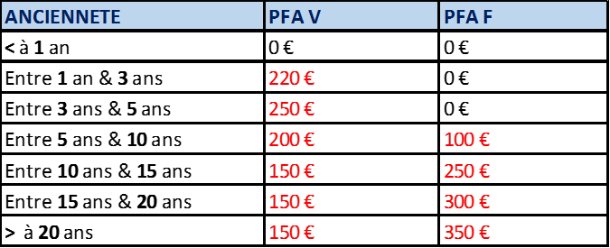

Les conditions d’attribution de la PFA restent inchangées.

**3/ DECOUCHERS DES CONDUCTEURS SIMPLE POSTE (TOUTES ACTIVITES)**

Les parties s’accordent sur une revalorisation au **1er janvier 2022** de l’indemnité de « *grand déplacement – base : 1 repas + 1 découcher* » à 50€. Ce montant reste fixe pour l’année 2022 quelle que soit la revalorisation conventionnelle à venir et au plus favorable pour le salarié entre ce montant et la CCNT.

**4/** **PRIME « DOUBLE POSTE – ACTIVITES HYDROCARBURES & MARCHANDISES GENERALES »**

Les parties s’accordent sur la mise en place d’une prime à compter du **1er janvier 2022** de 4€ brut/jour travaillé pour les conducteurs en double équipage (matin et après-midi – samedi inclus) sur les activités hydrocarbures et marchandises générales.

**5/** **FORFAIT JOURNALIER « DOUBLE POSTE AIR LIQUIDE»**

Les parties s’accordent sur une revalorisation du forfait journalier double poste AIR LIQUIDE de 1€ brut/jour le portant au **1er janvier 2022** à 36€ brut / jour travaillé. Les conditions d’attribution de ce forfait restent inchangées.

**6/** **PRIME BATEAU « ACIDE TIMAC »**

Rappel du texte de l’accord NAO 2020 => « *Primes de 110€ les Samedi/Dimanche et de 80€ en semaine allouées aux conducteurs qui effectuent l’activité « bateau acide TIMAC »  (sans condition d’horaires).* ***Cette prime est percevable une seule fois par navire ».***

Pour plus de clarté, les parties conviennent d’apporter la correction du tableau des primes de la façon suivante :

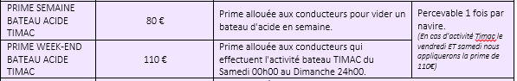

**7/ REVALORISATION DES SALAIRES DU PERSONNEL SÉDENTAIRE**

Les parties s’accordent :

* sur une revalorisation du salaire mensuel de 1,8% au 1er janvier 2022 (revalorisation collective – hors changement de poste et embauche sur l’année 2021) et d’une enveloppe budgétaire supplémentaire de 1% de revalorisation individuelle.

**8/ ACCORDS D’ENTREPRISES**

Plusieurs propositions d’accords d’entreprises ont été abordé. Les parties conviennent au terme des réunions de négocier indépendamment et en complément du présent accord sur les sujets suivants :

* Accord « Compte Epargne Temps » & Accord « Participation aux bénéfices »
* Renégociation de l’accord sur le droit à la déconnexiondans le cadre de la clause « commission de suivi » de l’accord signé le 8 octobre 2020.
* La direction s’engage à étudier en sus et en concertation le sujet du « Travail des seniors » en vue d’un éventuel accord d’entreprise ultérieur.

**9/ ENGAGEMENTS**

Les délégations présentes ont reconnu par la signature de ce présent accord les avancées fortes de la direction et s’engagent à prôner la sérénité dans les équipes et le professionnalisme des conducteurs.

**10/ PRISE D'EFFET**

L’ensemble des dispositions du présent accord s’appliquent dès le 1er Janvier 2022 (paie de Janvier 2022 et EVP de janvier 2022 sur paie de février 2022).

**11/ CONCLUSION**

La NAO pour la partie « salariale » est donc close par la signature du présent accord.

**12/ DÉPÔT ET PublicitÉ**

Une copie du présent accord sera communiqué aux membres du Comité Social et Economique et sera affiché dans l'entreprise pour information du personnel. Le présent accord sera déposé par la Direction en deux exemplaires auprès de la Direccte (une version anonyme et une version signée) via la plate-forme de dépôt légal et en un exemplaire auprès du Secrétariat-greffe du Conseil des Prud'hommes compétent.

*Fait à Prinquiau, le 17 janvier 2022.*

*En 6 exemplaires.*

**Pour la société SAMAT ATLANTIQUE, Mr XXXXX, Directeur d’agence**

**Pour l’organisation syndicale FO, Mr XXXXX,** **Délégué syndical**

**Pour l’organisation syndicale UNSA**, **Mr XXXXX,** **Délégué syndical**

**Pour l’organisation syndicale CFDT**, **Mr XXXXX,** **Délégué syndical**